АДМИНИСТРАЦИЯ ПЧЕЛИНОВСКОГО СЕЛЬСКОГО ПОСЕЛЕНИЯ БОБРОВСКОГО МУНИЦИПАЛЬНОГО РАЙОНА
ВОРОНЕЖСКОЙ ОБЛАСТИ

П О С Т А Н О В Л Е Н И Е

от 14.03.2023 г. № 22
с.Пчелиновка

Об утверждении схемы размещения нестационарных торговых объектов на территории Пчелиновского сельского поселения

Бобровского муниципального района

Воронежской области

На основании статьи 10 Федерального закона от 28.12.2009 № 381-ФЗ «Об основах государственного регулирования торговой деятельности в Российской Федерации» и приказа департамента предпринимательства и торговли Воронежской области от 22.11.2022 № 172 «Об утверждении порядка разработки и утверждения органами местного самоуправления муниципальных образований Воронежской области схем размещения нестационарных торговых объектов», в целях создания условий для улучшения организации и качества торгового обслуживания и обеспечения доступности товаров для населения, в соответствии с Уставом Пчелиновского сельского поселения Бобровского муниципального района Воронежской области, администрация Пчелиновского сельского поселения Бобровского муниципального района постановляет:
1. Утвердить текстовую часть схемы размещения нестационарных торговых объектов на территории Пчелиновского сельского поселения сроком на 5 (пять) лет согласно Приложению № 1.
2. Утвердить графическую часть схемы размещения нестационарных торговых объектов на территории Пчелиновского сельского поселения сроком на 5 (пять) лет согласно Приложению № 2.

3. Постановление администрации Пчелиновского сельского поселения Бобровского муниципального района Воронежской области от 13.02.2018 № 5 «Об утверждении схемы размещения нестационарных торговых объектов на территории Пчелиновского сельского поселения Бобровского муниципального района Воронежской области » считать утратившим силу.
4. Настоящее постановление вступает в силу со дня его официального обнародования.
5. Контроль за исполнением настоящего постановления оставляю за собой.

Глава Пчелиновского сельского
поселения Бобровского
муниципального района С.В.Молдавская

Приложение № 1
к постановлению администрации
Пчелиновского сельского поселения
Бобровского муниципального района
Воронежской области
от 14.03.2023 г. № 22

Текстовая часть схемы размещения нестационарных торговых объектов
на территории Пчелиновского сельского поселения
Бобровского муниципального района Воронежской области

№ п/п | Идентификационный номер нестационарного торгового объекта | Местонахождение нестационарного торгового объекта (адресный ориентир места размещения нестационарного торгового объекта) | Вид нестационарного торгового объекта | Площадь места размещения нестационарного торгового объекта  (кв.м.) | Специализация нестационарного торгового объекта | Период размещения нестационарных торговых объектов (сезонно, круглогодично) | Информация об использовании нестационарного торгового объекта субъектами МСП
 | Существующие нестационарные торговые объекты
1. | 1 | с.Николо-Варваринка, ул. Советская, 47 | Автолавка | 15 | смешанный ассортимент товаров | круглогодично | СМП
Планируемые нестационарные торговые объекты
1. | 1 | с. Пчелиновка, ул. Советская, 34 | Автолавка | 20 | смешанный ассортимент товаров | круглогодично | СМП

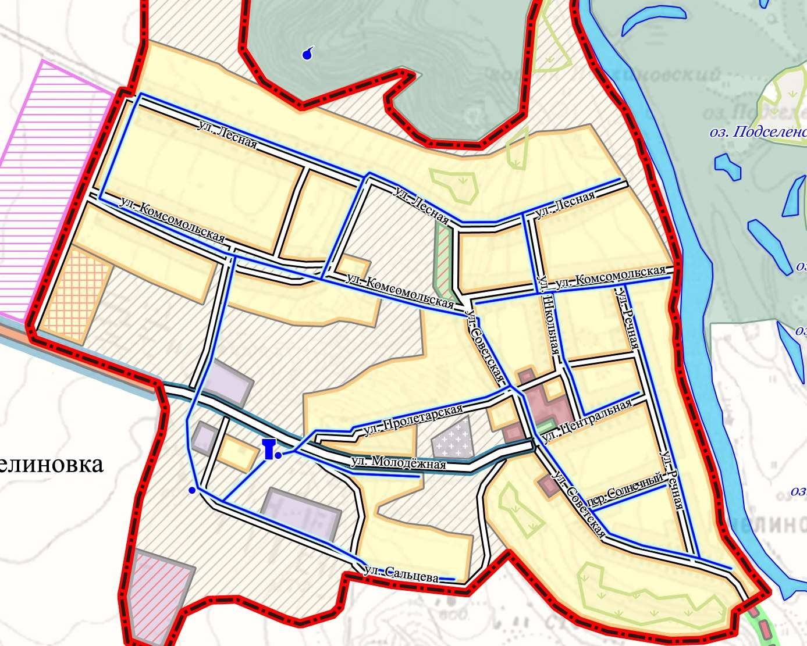
Приложение № 2
к постановлению администрации Пчелиновского сельского поселения Бобровского
муниципального района
от 14.03.2023 г. № 22

Графическая часть схемы размещения нестационарных торговых объектов на территории с. Пчелиновка Пчелиновского сельского поселения
Бобровского муниципального района Воронежской области
площадка для торговли
с автомашин
S=20 м 2

С.ПЧЕЛИНОВКА

Согласовано
Глава Пчелиновского сельского поселения Бобровского муниципального района
Воронежской области С.В.Молдавская
Руководитель отдела главного архитектора администрации Бобровского муниципального района
Воронежской области Н.И.Быханов
Зам.начальника 32 ПСЧ 1 ПСО ФПС ГПС Главного управления МЧС России
по Воронежской области Д.В.Руднев

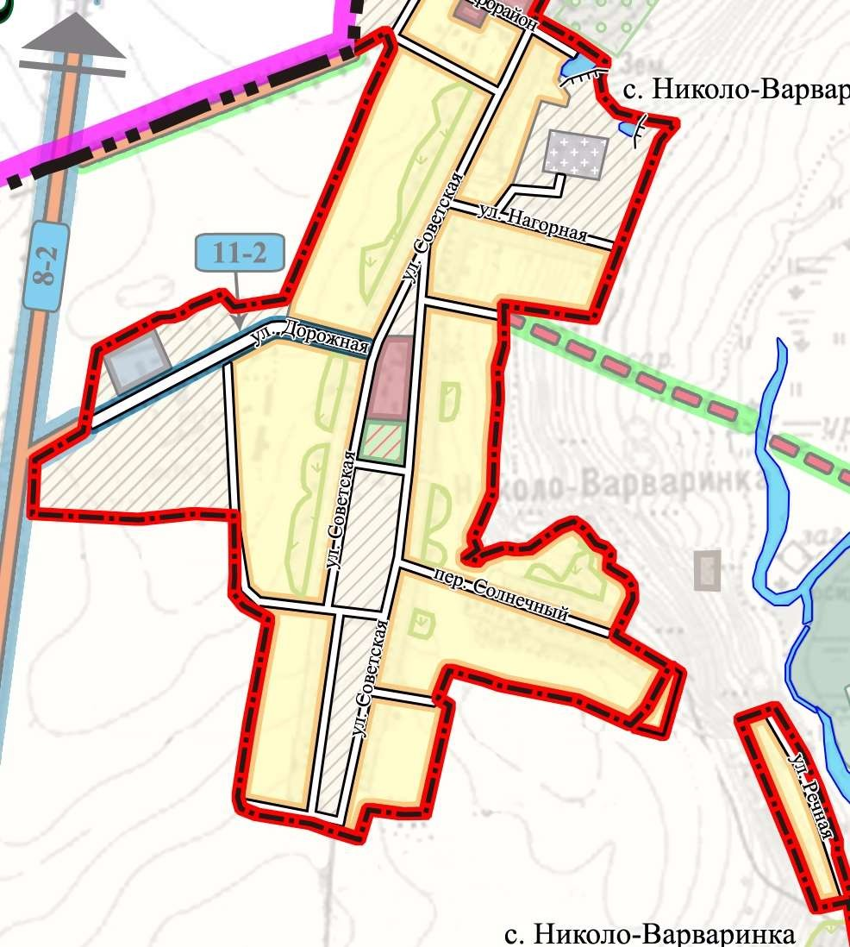
Графическая часть схемы размещения нестационарных торговых объектов на территории с. Николо-Варваринка Пчелиновского сельского поселения Бобровского муниципального района Воронежской области
площадка для торговли
с автомашин
S=20 м 2

Согласовано
Глава Пчелиновского сельского поселения
Бобровского муниципального района
Воронежской области С.В.Молдавская
Руководитель отдела главного архитектора администрации Бобровского муниципального района
Воронежской области Н.И.Быханов
Зам.начальника 32 ПСЧ 1 ПСО ФПС ГПС Главного управления МЧС России
по Воронежской области Д.В.Руднев

